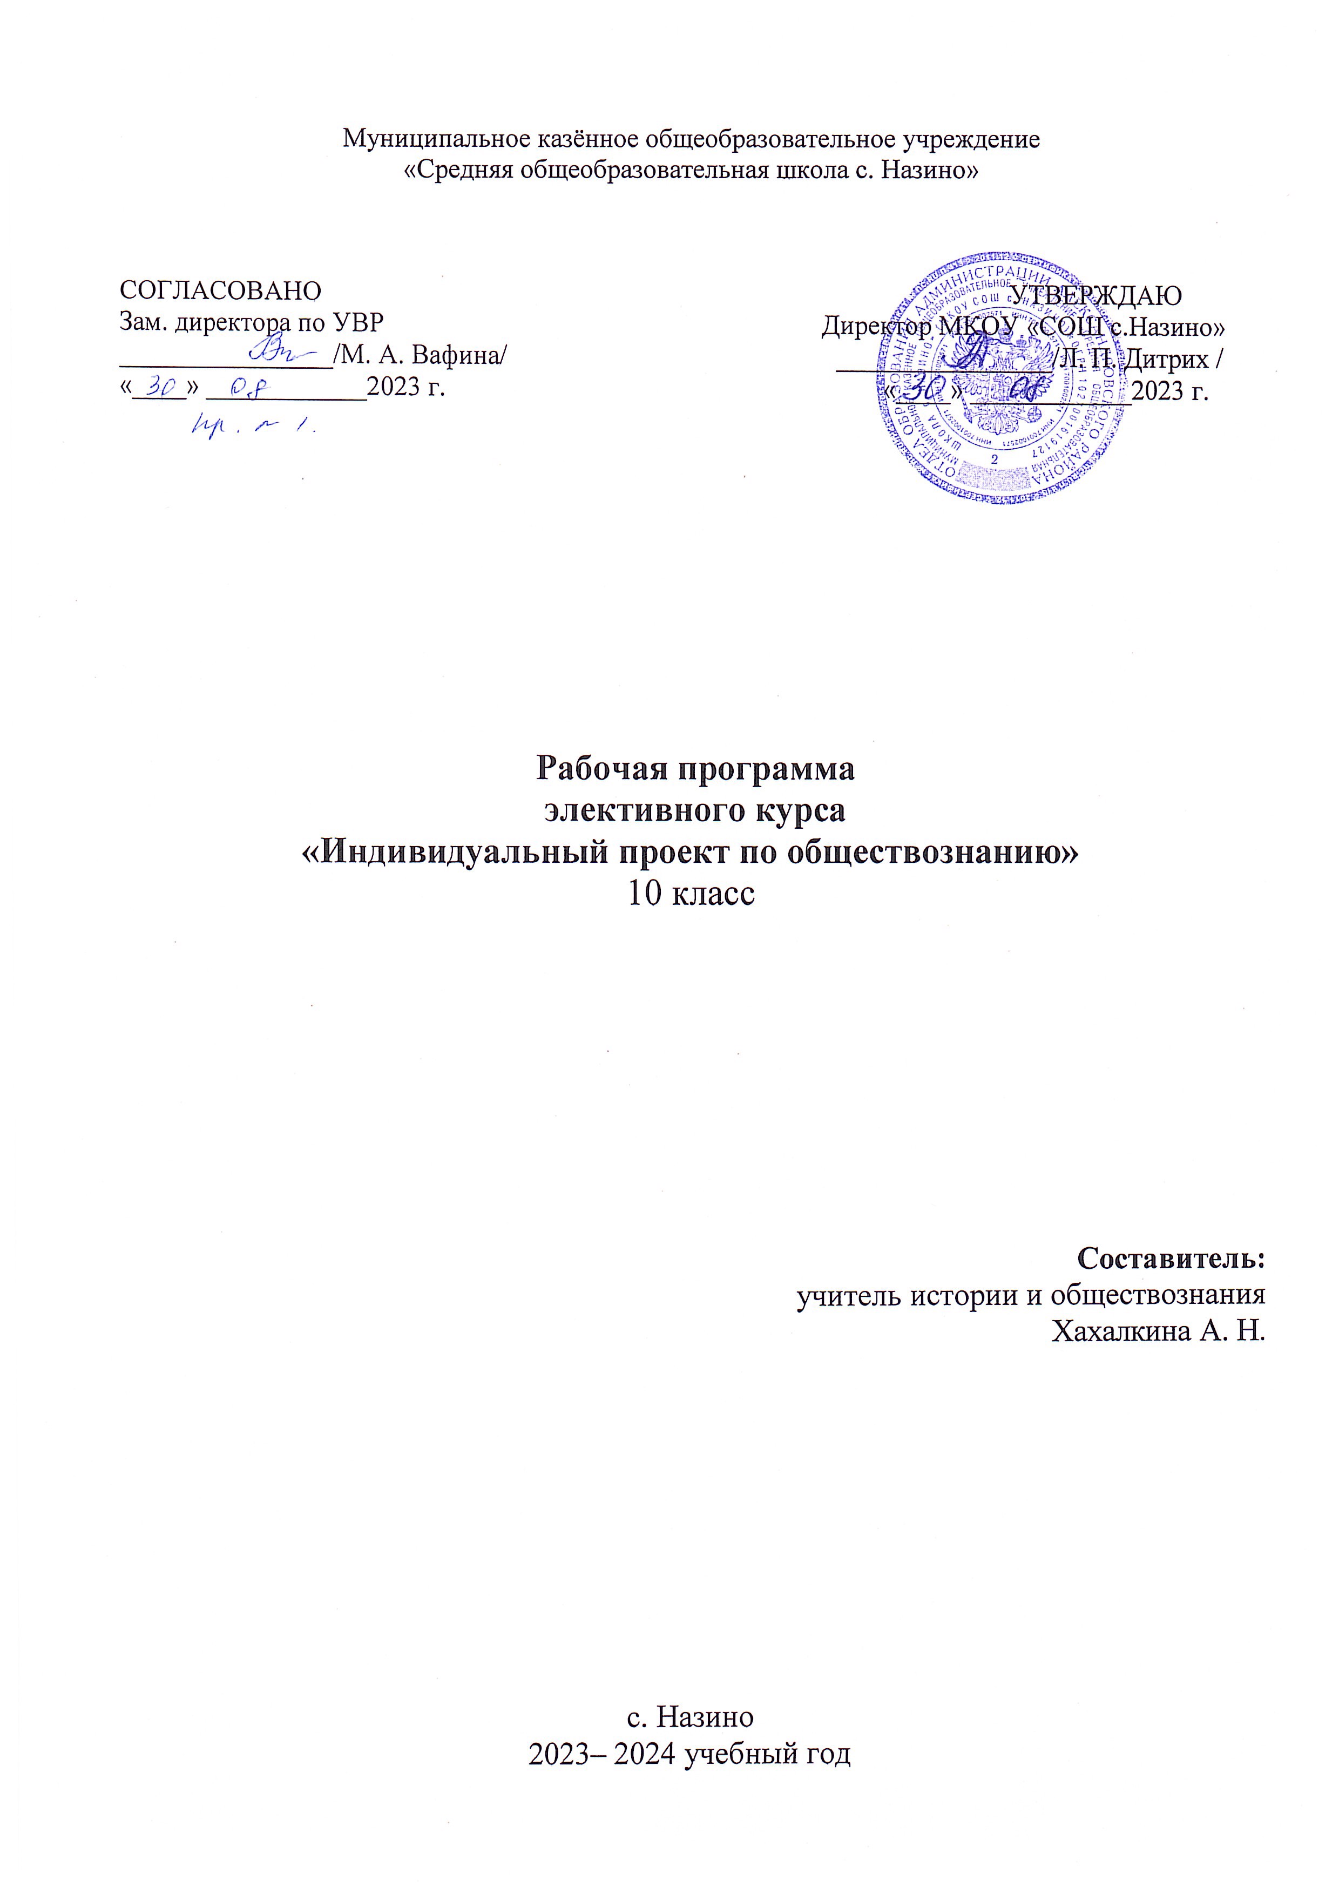

Муниципальное казённое общеобразовательное учреждение «Средняя общеобразовательная школа с. Назино»

СОГЛАСОВАНО УТВЕРЖДАЮ Зам. директора по УВР Директор МКОУ «СОШ с.Назино» ________________/М. А. Вафина/ ________________/Л. П. Дитрих / «____» ____________2023 г. «____» ____________2023 г.

**Рабочая** **программа** **элективного** **курса**

**«Индивидуальный проект по обществознанию»** 10 класс

**Составитель:** учитель истории и обществознания

Хахалкина А. Н.

с. Назино

2023– 2024 учебный год

**ПОЯСНИТЕЛЬНАЯ** **ЗАПИСКА**

Значительные изменения, происходящие в последние годы в российском образовании, проявившиеся, в частности, в утверждении принципов личностно-ориентированного образования и индивидуального подхода к каждому ученику, сделали популярными новые методы обучения.

Одним из них стал метод проектов в целом и метод индивидуальных проектов в частности. Актуальность данного курса обусловлена потребностью государства в активном, самостоятельном, мобильном, информационно грамотном, компетентном гражданине общества, а также необходимостью формирования учебно-познавательной компетентности учащихся.

Успех в современном мире во многом определяется способностью человека организовать свою жизнь как проект: определить дальнюю и ближайшую перспективу, найти и привлечь необходимые ресурсы, наметить план действий и, осуществив его, оценить, удалось ли достичь поставленных целей. Многочисленные исследования, проведенные как в нашей стране, так и за рубежом, показали, что большинство современных лидеров в политике, бизнесе, искусстве, спорте — люди, обладающие проектным типом мышления. Сегодня в школе есть все возможности для развития проектного

мышления с помощью особого вида деятельности учащихся — проектной деятельности. Для того чтобы ученик воспринимал знания как действительно нужные, ему необходимо поставить перед собой и решить значимую для него проблему, взятую из жизни, применить для ее решения определенные знания и умения, в том числе и новые, которые еще предстоит приобрести и получить в итоге реальный, ощутимый результат.

Курс «Индивидуальный учебный проект» вводится для целенаправленной теоретической и практической подготовки учащихся 10 классов к освоению новых технологий. Программа проектной деятельности направлена не только на выработку самостоятельных исследовательских умений, но и способствует развитию творческих способностей и логического мышления, объединяет знания, полученные в ходе учебного процесса на разных предметах, и приобщает к конкретным жизненно важным проблемам.

***Цели*** ***курса***:

* развитие навыков проектной деятельности;
* оказание методической поддержки обучающимся 10

класса при подготовке индивидуальных проектов.

***Задачи*** ***курса:***

* познакомить с теоретическими основами научно-

исследовательской деятельности;

* овладение приемами работы с неструктурированной

информацией (сбор и обработка, анализ, интерпретация и оценка достоверности, аннотирование, реферирование, компиляция) и простыми формами анализа данных;

* обучение целеполаганию, планированию и контролю;
* формирование потребности к целенаправленному

самообразованию;

* углубление, расширение и систематизация знаний в

выбранной области научного знания или вида деятельности;

* совершенствование имеющегося и приобретение нового

опыта познавательной деятельности, профессионального самоопределения обучающихся;

* формирование навыков презентации результатов

собственной деятельности;

* обучение методам творческого решения проектных задач;
* формирование умений представления отчётности в

вариативных формах;

* отработать навыки публичного выступления, защиты своей

работы перед аудиторией;

* создание дополнительных условий для успешной

социализации и ориентации в мире профессий.

**МЕСТО** **УЧЕБНОГО** **ПРЕДМЕТА**  **В** **УЧЕБНОМ** **ПЛАНЕ**

Программа курса «Индивидуальный учебный проект» в 10 классе рассчитана на 34 учебных часа (1 час в неделю).

1. **Планируемые** **результаты** **проектной** **деятельности** **обучающихся**

**Личностные результаты:**

•  **Личностные** **результаты** **в** **сфере** **отношений** **обучающихся** **к** **себе,** **к** **своему** **здоровью,**

**к** **познанию** **себя:**

* ориентация обучающихся на достижение личного счастья, реализацию позитивных

жизненных перспектив, инициативность, креативность, готовность и способность к личностному самоопределению, способность ставить цели и строить жизненные планы;

* готовность и способность обучающихся к отстаиванию личного достоинства,

собственного мнения, готовность и способность вырабатывать собственную позицию по отношению к общественно-политическим событиям прошлого и настоящего на основе осознания и осмысления истории, духовных ценностей и достижений нашей страны;

готовность и способность обучающихся к саморазвитию и самовоспитанию в соответствии с общечеловеческими ценностями;

•**Личностные** **результаты** **в** **сфере** **отношений** **обучающихся** **к** **России** **как** **к** **Родине**

**(Отечеству):**

* российская идентичность, способность к осознанию российской идентичности в

поликультурном социуме, чувство причастности к историко-культурной общности российского народа и судьбе России, патриотизм, готовность к служению Отечеству, его защите;

* уважение к своему народу, чувство ответственности перед Родиной, гордости за свой

край, свою Родину, прошлое и настоящее многонационального народа России;

* формирование уважения к русскому языку как государственному языку Российской

Федерации, являющемуся основой российской идентичности и главным фактором национального самоопределения.

•**Личностные** **результаты** **в** **сфере** **отношений** **обучающихся** **к** **закону,** **государству** **и** **к** **гражданскому** **обществу:**

* гражданственность, гражданская позиция активного и ответственного члена

российского общества, осознающего свои конституционные права и обязанности, уважающего закон и правопорядок, осознанно принимающего традиционные национальные и общечеловеческие гуманистические и демократические ценности, готового к участию в общественной жизни;

* мировоззрение, соответствующее современному уровню развития науки и

общественной практики, основанное на диалоге культур, а также различных форм общественного сознания, осознание своего места в поликультурном мире;

* готовность обучающихся к конструктивному участию в принятии решений,

затрагивающих их права и интересы, в том числе в различных формах общественной самоорганизации, самоуправления, общественно значимой деятельности.

•**Личностные**  **результаты**  **в**  **сфере**  **отношений**  **обучающихся**  **с**  **окружающими**

**людьми:**

* нравственное сознание и поведение на основе усвоения общечеловеческих ценностей,

толерантного сознания и поведения в поликультурном мире, готовности и способности вести диалог с другими людьми, достигать в нем взаимопонимания, находить общие цели и сотрудничать для их достижения;

* принятие гуманистических ценностей, осознанное, уважительное и доброжелательное

отношение к другому человеку, его мнению, мировоззрению;

способность к сопереживанию и формирование позитивного отношения к людям, в том числе к лицам с ограниченными возможностями здоровья и инвалидам; бережное, ответственное и компетентное отношение к физическому и психологическому здоровью других людей, умение оказывать первую помощь;

* формирование выраженной в поведении нравственной позиции, в том числе

способности к сознательному выбору добра, нравственного сознания и поведения на основе усвоения общечеловеческих ценностей и нравственных чувств (чести, долга,

справедливости, милосердия и дружелюбия);

* развитие компетенций сотрудничества со сверстниками, детьми младшего возраста,

взрослыми в образовательной, общественно полезной, учебно-исследовательской, проектной и других видах деятельности.

•**Личностные** **результаты** **в** **сфере** **отношений** **обучающихся** **к** **окружающему** **миру,** **живой** **природе,** **художественной** **культуре:**

* мировоззрение, соответствующее современному уровню развития науки, значимости

науки, готовность к научно-техническому творчеству, владение достоверной информацией о передовых достижениях и открытиях мировой и отечественной науки, заинтересованность в научных знаниях об устройстве мира и общества;

* готовность и способность к образованию, в том числе самообразованию, на

протяжении всей жизни; сознательное отношение к непрерывному образованию как условию успешной профессиональной и общественной деятельности.

•**Личностные**  **результаты**  **в**  **сфере**  **отношения**  **обучающихся**  **к**  **труду,**  **в**  **сфере** **социально-экономических** **отношений:**

* осознанный выбор будущей профессии как путь и способ реализации собственных

жизненных планов;

* готовность обучающихся к трудовой профессиональной деятельности как к

возможности участия в решении личных, общественных, государственных, общенациональных проблем;

* потребность трудиться, уважение к труду и людям труда, трудовым достижениям,

добросовестное, ответственное и творческое отношение к разным видам трудовой

деятельности.

**Метапредметные результаты**

**Регулятивные** **универсальные** **учебные** **действия**

Выпускник научится:

* самостоятельно определять цели, задавать параметры и критерии, по которым можно

определить, что цель достигнута;

* оценивать возможные последствия достижения поставленной цели в деятельности,

собственной жизни и жизни окружающих людей, основываясь на соображениях этики и морали;

* ставить и формулировать собственные задачи в образовательной деятельности и

жизненных ситуациях;

* оценивать ресурсы, в том числе время и другие нематериальные ресурсы, необходимые

для достижения поставленной цели;

* выбирать путь достижения цели, планировать решение поставленных задач, оптимизируя

материальные и нематериальные затраты;

* организовывать эффективный поиск ресурсов, необходимых для достижения

поставленной цели;

* сопоставлять полученный результат деятельности с поставленной заранее целью.

**Познавательные** **универсальные** **учебные** **действия**

Выпускник научится:

* искать и находить обобщенные способы решения задач, в том числе, осуществлять

развернутый информационный поиск и ставить на его основе новые (учебные и познавательные) задачи;

* критически оценивать и интерпретировать информацию с разных позиций, распознавать

и фиксировать противоречия в информационных источниках;

* использовать различные модельно-схематические средства для представления

существенных связей и отношений, а также противоречий, выявленных в информационных источниках;

* выходить за рамки учебного предмета и осуществлять целенаправленный поиск

возможностей для широкого переноса средств и способов действия;

* выстраивать индивидуальную образовательную траекторию, учитывая ограничения со

стороны других участников и ресурсные ограничения;

* менять и удерживать разные позиции в познавательной деятельности.

**Коммуникативные универсальные** **учебные** **действия**

Выпускник научится:

* осуществлять деловую коммуникацию как со сверстниками, так и со взрослыми (как

внутри образовательной организации, так и за ее пределами), подбирать партнеров для деловой коммуникации исходя из соображений результативности взаимодействия, а не личных симпатий;

* развернуто, логично и точно излагать свою точку зрения с использованием адекватных

(устных и письменных) языковых средств;

* распознавать конфликтогенные ситуации и предотвращать конфликты до их активной

фазы, выстраивать деловую и образовательную коммуникацию, избегая личностных оценочных суждений.

**Обучающийся (10 класс) научится:**

* планировать и выполнять учебное исследование и учебный проект, используя оборудование, модели, методы и приёмы, адекватные исследуемой проблеме;
* выбирать и использовать методы, релевантные рассматриваемой проблеме;
* распознавать и ставить вопросы, ответы на которые могут быть получены путём научного исследования; отбирать адекватные методы исследования, формулировать вытекающие из исследования выводы;
* использовать такие методы и приёмы, как наблюдение, постановка проблемы, выдвижение «хорошей гипотезы», эксперимент, моделирование,
* использование математических моделей, теоретическое обоснование, установление границ применимости модели/теории;
* использовать некоторые методы получения знаний, характерные для социальных и исторических наук: постановка проблемы, опрос, описание, сравнительное историческое описание, объяснение, использование статистических данных, интерпретация фактов;
* ясно, логично и точно излагать свою точку зрения, использовать языковые средства, адекватные обсуждаемой проблеме;
* отличать факты от суждений, мнений и оценок, критически относиться к суждениям, мнениям, оценкам, реконструировать их основания;
* видеть и комментировать связь научного знания и ценностных установок, моральных суждений при получении, распространении и применении научного знания. **Обучающийся (10 класс) получит возможность научиться:**
* самостоятельно задумывать, планировать и выполнять учебное исследование, учебный и социальный проекты;
* использовать догадку, озарение, интуицию;
* использовать некоторые методы получения знаний, характерные для социальных и исторических наук: анкетирование, моделирование, поиск исторических образцов;
* использовать некоторые приёмы художественного познания мира: целостное отображение мира, образность, художественный вымысел, органическое единство
* общего особенного (типичного) и единичного, оригинальность;
* целенаправленно и осознанно развивать свои коммуникативные способности, осваивать новые языковые средства;
  + осознавать свою ответственность за достоверность полученных знаний, за качество

выполненного проекта.

1. **Содержание** **элективного** **курса** **«Индивидуальный** **проект»**

**10** **класс** **(34** **часа)** ***Модуль*** ***1.*** ***Введение*** ***в*** ***проектную*** ***культуру*** ***-*** ***4*** ***ч***

Основные подходы к определению понятия «проект»; структура и характеристика основных элементов проекта. Понятие «индивидуальный проект», проектная деятельность, проектная культура. Типология проектов: волонтерские, социальной направленности, бизнес- планы, проекты - прорывы. Проекты в современном мире проектирования. Цели, задачи проектирования в современном мире, проблемы. Научные школы. Методология и технология проектной деятельности.

***Модуль*** ***2.*** ***Инициализация*** ***проекта*** ***-*** ***18*** ***ч***

Инициализация проекта, исследования. Конструирование темы и проблемы проекта; определение жанра проекта. Утверждение тематики проектов и индивидуальных планов. Определение цели, формулирование задач. Проектный замысел. Критерии безотметочной самооценки и оценки продуктов проекта. Критерии оценки курсовой и исследовательской работы. Презентация и защита замыслов проектов, курсовых и исследовательских работ. Методические рекомендации по написанию и оформлению курсовых работ, проектов, исследовательских работ. Структура проекта, курсовых и исследовательских работ.

Методы исследования: методы эмпирического исследования (наблюдение, сравнение, измерение, эксперимент); методы, используемые как на эмпирическом, так и на теоретическом уровне исследования (абстрагирование, анализ и синтез, индукция и дедукция, моделирование и др.); методы теоретического исследования (восхождение от абстрактного к конкретному и др.).

Рассмотрение текста с точки зрения его структуры. Виды переработки чужого текста. Понятия: конспект, тезисы, реферат, аннотация, рецензия.

Расчет календарного графика проектной деятельности. Эскизы и модели, макеты проектов, оформлением курсовых работ. Коммуникативные барьеры при публичной защите результатов проекта, курсовых работ. Главные предпосылки успеха публичного выступления.

Применение информационных технологий в исследовании, проектной деятельности, курсовых работ. Работа в сети Интернет. Что такое плагиат и как его избегать в своейработе.

Способы и формы представления данных. Компьютерная обработка данных исследования. Библиография, справочная литература, каталоги. Оформление таблиц, рисунков и иллюстрированных плакатов, ссылок, сносок, списка литературы. Сбор и систематизация материалов.

***Модуль*** ***3.*** ***Управление*** ***завершением*** ***проектов,*** ***курсовых*** ***и*** ***исследовательских*** ***работ*** ***-*** ***4*** ***ч***

Основные процессы исполнения, контроля и завершения проекта. Мониторинг выполняемых работ и методы контроля исполнения. Критерии контроля. Компьютерная обработка данных исследования, проекта и курсовых работ. Управление завершением проекта, курсовых работ. Корректирование критериев оценки продуктов проекта и защиты проекта, курсовых работ. Консультирование по проблемам проектной деятельности, по установке и разработке поставленных перед собой учеником задач, по содержанию и выводам, по продуктам проекта, по оформлению бумажного варианта проектов.

***Модуль*** ***4.*** ***Защита*** ***результатов*** ***проектной*** ***деятельности*** ***-*** ***8ч***

Публичная защита результатов проектной деятельности, курсовых работ. Рефлексия проектной деятельности. Оформление отчетной документации. Экспертиза действий и движения в проекте. Индивидуальный прогресс. Стандартизация и сертификация. Защита интересов проектантов. Основные положения Государственной системы стандартизации Российской Федерации и ее правовые основы, установленные законами РФ «О стандартизации» и «О защите прав потребителей», Государственная система стандартизации. Документы в области стандартизации. Сертификат соответствия. Патентное право в Росси.

**Тематическое** **планирование** **10** **класс**

|  |  |  |
| --- | --- | --- |
| **№** | **Модуль** | **Кол-во** **часов** |
| 1 | Введение в проектную культуру | 4 |
| 2 | Инициализация проекта | 18 |
| 3 | Управление завершением проектов, курсовых и исследовательских работ | 4 |
| 4 | Защита результатов проектной деятельности | 8 |
|  | Всего | 34 |

1. **Тематическое** **планирование**

**10** **класс**

|  |  |  |  |
| --- | --- | --- | --- |
| **№** **п/п** | **Раздел,** **тема** | Дата план. | Дата факт. |
|  | ***Модуль*** ***1.*** ***Введение*** ***в*** ***проектную*** ***культуру*** |  | |
| 1 | Введение в курс «Индивидуальный проект». Что такое проект? |  |  |
| 2 | Проектная деятельность и её особенности. |  |  |
| 3 | Типы проектов. Индивидуальный образовательный проект. |  |  |
| 4 | Типология проектов: исследовательские, творческие, информационные, игровые и т.д. |  |  |
|  | ***Модуль*** ***2.*** ***Инициализация*** ***проекта*** |  | |
| 5 | Инициализация проекта, исследования. |  |  |
| 6 | Конструирование темы и проблемы проекта |  |  |
| 7 | Формулирование проектного замысла. |  |  |
| 8 | Определение жанра проекта. Определение цели, формулирование задач. |  |  |
| 9 | Проведение мини – выступления, посвященного презентации и защите замыслов проектов |  |  |
| 10 | Структура проекта, курсовых и исследовательских работ. |  |  |
| 11 | Анкетирование. |  |  |
| 12 | Логика действий и последовательность шагов при планировании индивидуальных проектов. |  |  |
| 13 | Методы исследования: наблюдение, сравнение, измерение, эксперимент. |  |  |
| 14 | Методы исследования: абстрагирование, анализ и синтез, индукция и дедукция, моделирование и др. |  |  |
| 15 | Виды переработки чужого текста. Понятия: конспект, тезисы, реферат, аннотация, рецензия. |  |  |
| 16 | Разработка стратегии реализации, определение этапности и точек контроля. |  |  |
| 17 | Расчет календарного графика Создание кейса |  |  |
| 18 | Индивидуальные и групповые консультации |  |  |
| 19 | Работа над эскизом проектов, оформлением курсовых работ |  |  |
| 20 | Библиография, справочная литература, каталоги |  |  |
| 21 | Компьютерная обработка данных исследования. Оформление таблиц, рисунков и иллюстрированных плакатов, ссылок, сносок, списка литературы. |  |  |
| 22 | Коммуникативные барьеры при публичной защите результатов проекта, курсовых работ |  |  |
|  | ***Модуль***  ***3. Управление завершением проектов, курсовых*** ***исследовательских*** ***работ*** |  | |
| 23 | Основные процессы исполнения, контроля и завершения проекта, курсовых работ. |  |  |
| 24 | Мониторинг выполняемых работ и методы контроля исполнения. |  |  |
| 25 | Управление завершением проекта, курсовых работ |  |  |
| 26 | Консультирование по проблемам проектной деятельности. |  |  |
|  | ***Модуль*** ***4.*** ***Защита*** ***результатов*** ***проектной*** ***деятельности*** |  | |
| 27 | Публичная защита результатов проектной деятельности |  |  |
| 28 | Публичная защита результатов проектной деятельности |  |  |

|  |  |  |  |
| --- | --- | --- | --- |
| 29 | Публичная защита результатов проектной деятельности |  |  |
| 30 | Рефлексия проектной деятельности. Индивидуальный прогресс в компетенциях. |  |  |
| 31 | Экспертиза действий и движения в проекте. |  |  |
| 32 | Оформление отчетной документации. |  |  |
| 33 | Стандартизация и сертификация. |  |  |
| 34 | Подведение итогов. |  |  |

**Формы** **контроля:**

* презентации проектов обучающихся;
* научно-практические конференции;
* выполнение самостоятельных работ — написание

творческих эссе, ведение дневника наблюдений и пр.

* индивидуальные задания при работе над проектом;
* публичная защита.